ESCOLA MUNICIPAL DE EDUCAÇÃO BÁSICA AUGUSTINHO MARCON
DIRETORA: TATIANA M. BITTENCOURT MENEGAT
ASSESSORA TÉCNICA PEDAGÓGICA: MARISTELA BORELLA BARAÚNA
ASSESSORA TÉCNICA ADMINISTRATIVA: MARGARETE PETTER DUTRA
PROFESSORA: JAQUELINE DEMARTINI

AULA 01 - SEQUÊNCIA DIDÁTICA

Atividade de Inglês - 5º Ano

Catanduvas, May 12th 2020

Today is Tuesday

My body – Meu Corpo
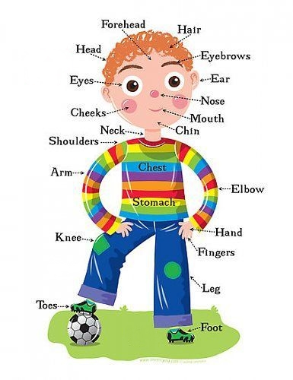

Sugestão de vídeo:
Pronúncia:
https://www.youtube.com/watch?v=SUt8q0EKbms

Música:
“Head Shoulders Knees and Toes”
https://www.youtube.com/watch?v=LO9QAUbtwxo&t=106s
“Clap Your Hands”
https://www.youtube.com/watch?v=C3c8fzbsfOE

- ATIVIDADE 1 – Recorte a figura de uma pessoa (precisa ser de corpo inteiro), cole em uma folha e escreva as partes do corpo em Inglês como no exemplo acima. Faça um cenário para a figura.

